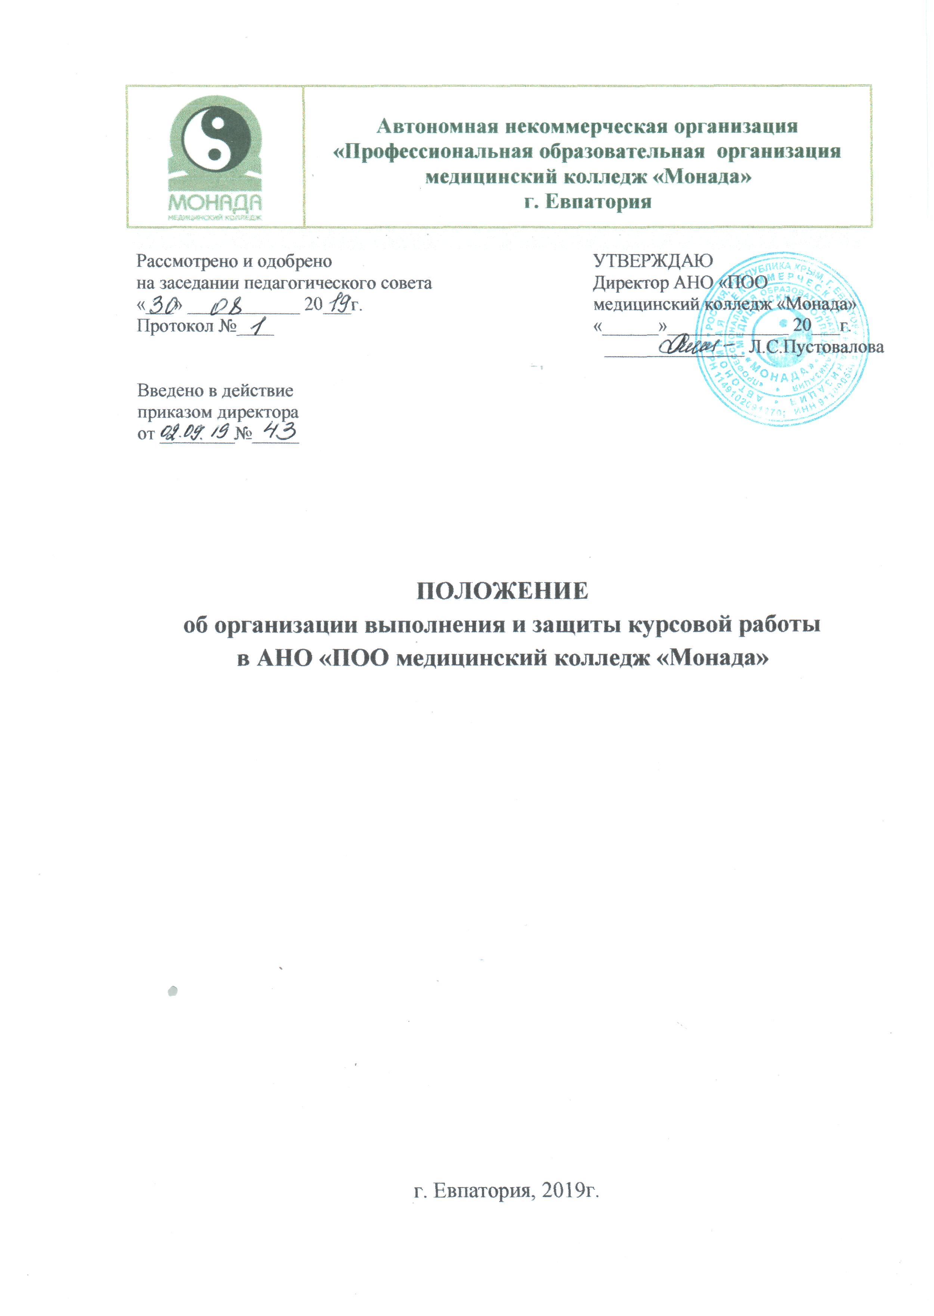

1. Общие положения

1.1. Настоящее Положение об организации выполнения и защиты курсовой работы в АНО «ПОО медицинский колледж «Монада» (далее – Положение) разработано в соответствии с Федеральным законом от 29 декабря 2012 г.N 273-ФЗ "Об образовании в Российской Федерации", приказом Министерства образования и науки Российской Федерации от 14 июня 2013 г.N 464 "Об утверждении Порядка организации и осуществления образовательной деятельности по образовательным программам среднего профессионального образования", федеральными государственными образовательными стандартами среднего профессионального образования по специальностям, реализуемым в колледже, письмом Минобразования России от 5 апреля 1999 года № 16-52-55ин/16-13 «О рекомендациях по организации выполнения и защиты курсовой работы (проекта) по дисциплине в образовательных учреждениях среднего профессионального образования».
1.2. Положение устанавливает порядок подготовки, оформления и защиты курсовых работ в АНО «ПОО медицинский колледж «Монада» (далее – колледж).
1.3. Выполнение курсовой работы рассматривается как вид учебной работы по профессиональному модулю (модулям) профессионального цикла и реализуется в пределах времени, отведенного на его (их) изучение (далее - ПМ).
1.4. Выполнение обучающимся курсовой работы осуществляется на этапе изучения ПМ, в ходе которого осуществляется обучение применению полученных знаний и умений при решении комплексных задач, связанных с одним из видов профессиональной деятельности будущих специалистов.
1.5. Дидактическими целями выполнения курсовой работы являются:
- систематизация и обобщение полученных теоретических знаний и практических умений по ПМ;
1.6. Колледж самостоятельно определяет количество курсовых работ, выполняемых обучающимися за весь период обучения, а также перечень ПМ, в рамках которых выполняются курсовые работы.
1.7. Курсовая работа по учебной дисциплине, междисциплинарному курсу и профессиональному модулю выполняется в сроки, определенные рабочим учебным планом по специальности.

2. Требования к выбору тематики курсовых работ

2.1.Тематика курсовых работ разрабатывается преподавателями с учетом новейших достижений медицинской науки и практики. Тематика курсовых работ рассматривается на заседании цикловой комиссии в начале семестра, утверждается заместителем директора по учебной работе.
- Одним из основных требований к теме курсовой работы является ее актуальность, научность, современность и комплексность, то есть решение взаимосвязанных задач, объединенных общностью объекта.
- В отдельных случаях допускается выполнение курсовой работы по одной теме группой студентов (при разных исходных данных).
- Тема курсовой работы может предлагаться обучающимся при условии обоснования её целесообразности.
2.5. Курсовая работа может стать составной частью (разделом, главой) выпускной квалификационной работы.

3. Требования к содержанию и структуре курсовой работы

3.1.По содержанию курсовая работа может носит реферативный или практический характер. Объем курсовой работы должен быть 25-30 страниц печатного текста без приложений.
3.2. По структуре курсовая работа реферативного характера состоит из:
- введения, в котором раскрывается актуальность и значение темы,
формулируется цель, задачи, объект, предмет исследования, глоссарий;
- теоретической части, в которой даны история вопроса, уровень разработанности проблемы в теории и практике, посредством сравнительного анализа литературы;
- заключения, в котором содержатся выводы и рекомендации относительно возможностей использования материалов работы;
- списка использованных источников;
- приложения.
3.3. По структуре курсовая работа практического характера состоит из:
- введения, в котором раскрывается актуальность и значение темы, формулируются цель и задачи работы, объект и предмет, глоссарий;
- основной части, которая обычно состоит из двух разделов:
- в первом разделе содержатся теоретические основы разрабатываемой темы;
- вторым разделом является практическая часть, которая представлена описанием обобщенного в специальной литературе опыта работы по одному из видов профессиональной деятельности согласно ФГОС СПО по теме, расчетами, графиками, таблицами, схемами и т.п.;
- заключения, в котором содержатся выводы и рекомендации относительно возможностей практического применения материалов работы;
- списка использованных источников;
- приложения.
3.4. Содержание каждого из разделов, должно раскрывать отдельную проблему или одну из ее сторон, а изложение материала логически переходить из раздела в раздел. Разделы должны заканчиваться краткими выводами. Всего при разработке материала должно быть использовано более 10 различных источников, отражающих современное состояние изучаемой проблемы. Количество ссылок на источники должно соответствовать списку использованных источников. Монтаж работы путем выписки фраз из литературных источников не допустим.

4. Требования к оформлению курсовой работы

4.1. Для оформления документации по курсовой работе утверждаются следующие формы:
- титульный лист курсовой работы (Приложение 1);
- оглавление (Приложение 2);
- отзыв (Приложение 3);
- список использованных источников (Приложение 4).
4.2. В оглавлении последовательно излагают названия глав и параграфов (прописные буквы) курсовой работы с указанием страницы. Формулировки должны точно соответствовать содержанию работы, быть краткими, четкими, отражать её внутреннюю логику.
4.3. Основной текст работы, раскрывающий содержание темы делится на главы (не менее 2-х глав), при необходимости главы могут подразделяться на параграфы, посвященные более узким вопросам темы.
4.4.Обязательным условием курсовой работы должно быть дословное заимствование из литературных (печатных или электронных) научных источников; оформляться должно в качестве цитат со ссылкой на источник.
4.5. Список использованных источников строится по следующему принципу: сначала нормативные документы, затем учебники, учебные пособия, статьи из научных журналов, Интернета и. т. п. Иностранные источники помещаются в конце списка, после перечня всех источников на языке научной работы.
4.6. Курсовая работа выполняется на компьютере в одном экземпляре и оформляется только на лицевой стороне белой бумаги следующим образом:
- размер бумаги стандартного формата А4 (210 х 297 мм);
- поля: левое - 30 мм, верхнее - 20 мм, правое - 10 мм, нижнее - 20 мм;
- ориентация: книжная;
- шрифт: TimesNewRoman;
- кегель: - 14 пт (пунктов) в основном тексте, 12 пт в сносках, таблицах;
- междустрочный интервал: полуторный в основном тексте, одинарный в подстрочных ссылках;
- расстановка переносов - автоматическая;
- форматирование основного текста и ссылок - в параметре «по ширине»;
- цвет шрифта - черный;
- красная строка - 1,25 см.
4.7. При нумерации страниц курсовой работы выполняются следующие требования:
- нумерация страниц производится, начиная с 3-й страницы - введения. На титульном листе и листе с оглавлением страницы не выставляются;
- номер страницы располагается в центре нижней части листа без точки;
- нумерация страниц производится последовательно, включая введение, I и II главы, заключение, список использованной литературы;
- страницы приложения не нумеруются.
4.8.При оформлении курсовой работы заголовки должны соответствовать следующим требованиям:
- пункты плана (заголовки) в курсовой работе выделяются жирным шрифтом;
- заголовки выравниваются по левому краю с отступом, равным абзацному;
- точка в конце заголовка не ставится;
- заголовок, состоящий из двух и более строк, печатается через один междустрочный интервал;
- заголовок не имеет переносов, то есть на конце строки слово должно быть обязательно полным;
- каждую главу необходимо начинать с новой страницы, а параграфы располагаются друг за другом по тексту.
4.9. Завершенную печатную курсовую работу необходимо скрепить или сброшюровать в жесткий переплет.

5. Организация выполнения курсовой работы

5.1. Общее руководство и контроль за ходом выполнения курсовой работы осуществляет закрепленный приказом директора колледжа преподаватель соответствующего ПМ.
5.2. Основными функциями руководителя курсовой работы являются:
- консультирование по вопросам содержания и последовательности выполнения курсовой работы;
- оказание помощи обучающемуся в подборе необходимой литературы;
- контроль хода выполнения курсовой работы;
- подготовка письменного отзыва на курсовую работу.
5.3. Продолжительность подготовки курсовой работы по одному ПМ составляет не менее 1 месяца в течение семестра.
5.4. Консультации проводятся за счет объема времени, отведенного в учебном плане на консультации.
5.5. В ходе консультаций преподавателем разъясняются требования, предъявляемые к работе в части содержания и оформления, рекомендуется основная литература, даются дополнительные пояснения по выполнению отдельных частей курсовой работы.
5.6. Руководитель курсовой работы один раз в неделю информирует о ходе работы с обучающимися заведующего отделением.
5.7. На проверку курсовой работы предусматривается 1 час на каждого студента.
5.8. По завершении обучающимся курсовой работы руководитель проверяет, подписывает ее и составляет письменный отзыв на работу обучающегося содержащий: заключение о соответствии курсовой работы заявленной теме, ее актуальность; оценку полноты разработки поставленных вопросов, теоретической и практической значимости работы; степень самостоятельности работы, достижения цели и решения поставленных задач; предварительную оценку работы.
5.9.Если курсовая работа не удовлетворяет предъявляемым требованиям, не раскрывает заданную тему или не соответствует утвержденной теме, то руководитель не подписывает материалы работы, письменно обосновывает свое решение в отзыве и возвращает курсовую работу на доработку в течение двух недель.

6. Защита курсовой работы

6.1. Курсовая работа завершается защитой (за счет времени, отведенного в учебном плане на курсовую работу).
6.2. На защиту представляется курсовая работа, отзыв руководителя о курсовой работе.
6.3. Защита состоит из доклада продолжительностью до 8 минут, ответов на вопросы присутствующих. Для иллюстрации доклада студентом используются специально подготовленные плакаты или слайды.
6.4. Результаты защиты курсовой работы определяются оценками «отлично», «хорошо», «удовлетворительно», «неудовлетворительно». Оценки по результатам защиты проставляются преподавателем в ведомость и зачетную книжку обучающегося (неудовлетворительная оценка – только в ведомость).
6.5. Обучающимся, получившим неудовлетворительную оценку по курсовой работе, предоставляется возможность доработки прежней темы и определяется новый срок для ее выполнения и защиты.
6.6. Обучающиеся, не предъявившие работу к защите или получившие при защите неудовлетворительную оценку, считаются имеющими академическую задолженность.

7. Хранение курсовых работ

7.1. Курсовые работы хранятся в колледже 1 год. По истечении указанного срока решается вопрос о списании работ.
7.2. Списание курсовых работ оформляется соответствующим актом.
7.3. Лучшие курсовые работы, представляющие учебно-методическую ценность, передаются по акту в методический кабинет колледжа и могут быть использованы в качестве учебных пособий.
Приложение 1

Автономная некоммерческая организация
«Профессиональная образовательная организация
медицинский колледж «Монада»

Курсовая работа

по ПМ.____________________________________________________
__________________________________________________________

«_________________________________________________________»
тема курсовой работы

Выполнил (а) _____________________________
(фамилия, имя, отчество)
Обучающийся (яся)____ курса ________ группы
Специальность _________________________

Руководитель __________________________
(фамилия, имя, отчество)
Оценка _______________________________
« ___» ___________ 20__г. _____________
(подпись)

Евпатория, 20__

Приложение 2

СОДЕРЖАНИЕ

Введение……………………………………………………………………  Глава I ………………………………………………………………………  ………………………………………………………………………………  1.1 ………………………………………………………………………….  ………………………………………………………………………………  1.2 ………………………………………………………………………….  ………………………………………………………………………………  Глава II ……………………………………………………………………  ………………………………………………………………………………  2.1 ………………………………………………………………………….  ………………………………………………………………………………  2.2 ………………………………………………………………………….  ………………………………………………………………………………  Заключение ……………………………………………………………….  Список использованных источников …….……..………………………  Приложения | 3  6  6  10  16  16  22  25  27

Приложение 3

Автономная некоммерческая организация
«Профессиональная образовательная организация
медицинский колледж «Монада»

Отзыв
на курсовую работу

Обучающийся (яся) ________________________________________________
(фамилия, имя, отчество)
______ курса _____ группы

Специальности _____________________________________________________

Тема курсовой работы _______________________________________________
____________________________________________________________________________________________________________________________________

1. Положительные стороны работы (убедительность аргументации, степень самостоятельности работы и творческого подхода, полнота разработки темы, степень достижения цели и т.п.):
______________________________________________________________________________________________________________________________________________________________________________________________________

2. Перечень недостатков работы
______________________________________________________________________________________________________________________________________________________________________________________________________

3. Оценка работы
__________________________________________________________________
(отлично, хорошо, удовлетворительно, неудовлетворительно)

Руководитель ______________________________________________________
(фамилия, имя, отчество)

«____» _______________ 20__г. __________________________
(подпись)

Приложение 4

Образец оформления списка использованных источников
Книга под фамилией автора (ов)
Пример:
1.Повзун С. А. Медицинские конфликты. СПб.: ЭРА, 2006. – 136 с.
2.Удовенко В.В., Тумасов И.А., Дмитрук В.Н. Общие вопросы медицины катастроф. Самара, 2003. - 223 с.
Книга под заглавием
Пример:
1. Современная организация сестринского дела : учеб.пособие / под ред. З. Е. Сопиной. М.: ГЭОТАР-Медиа, 2008. – 576 с.
Статья из журнала
Пример:
1.Бессонов Ю. О. Стереотипы в восприятии медсестер // Медицинская сестра. 2010. № 4. – С. 43.
Статья из сборника
Пример:
1.Зинченко В. П. Толерантность к неопределенности: новость или психологическая традиция // Человек в ситуации неопределенности / гл. ред. А. К. Болотова. М.: ТЕИС, 2007. – С. 9-13.
Диссертация
Пример:
1.Ардашев В. Н. Клинические варианты инфаркта миокарда, стратификация осложнений и исходов: дис. д-ра мед.наук. М., 1990. – 345 с.
Автореферат диссертации
Пример:
1.Белопухов В. М. Механизмы и значение перидуральной блокады в профилактике и компенсации гемореологических нарушений: автореф. дис. д-ра мед.наук. Казань., 1991. – 29 с.
Источник наиностранном языке
Пример:
1.AkahoriS., EjiriК., SekibaK. Taurineconcentrationsinfetal, neonatalandpregnantrats // ActaMed. Okayama. 1986. Vol.40, N2. - P.93-101.
Источник из Интернет
Пример:
1.Поддьяков А. Н. Преднамеренное создание трудностей и совладение с ними [Электронный ресурс] // Психологические исследования. Электронный журнал. 2008. №1. URL: htpp ://psystudy.ru/index.php/component/content/article/13.html (дата обращения: 25.04.2008)

